Opis recommender sistema – eTeatar_RS2

U sklopu eTeatar_RS2 aplikacije razvijen je content based filtering recommender sistem. Svrha ovog sistema je da korisniku preporuči predstave koje su po svojim osobinama slične onima koje je prethodno gledao. Ova tehnika recommendera se bazira isključivo na osobine samih predstava, bez obzira na ponašanje drugih korisnika. Sistem kreira vektorsku reprezentaciju svake predstave na osnovu njenih karakteristika, a zatim poredi te vektore kako bi utvrdio sličnost između sadržaja koje je korisnik već gledao i ostalih dostupnih predstava. Ovaj sistem koristi metode ekstrakcije osobina kako bi svaku predstavu pretvorio u vektor unutar višedimenzionalnog prostora. Atributi poput glumaca, produkcije, koreografije, scenografije predstavljaju dimenzije tog prostora. Na taj način sistem preporučuje predstave koje najbolje odgovaraju korisnikovim prethodnim interesima.

**Putanja do source code-a**

eTeatar_RS2\eTeatar\eTeatar.Services\Recommender\RecommenderService.cs

**Printscreen glavne logike**

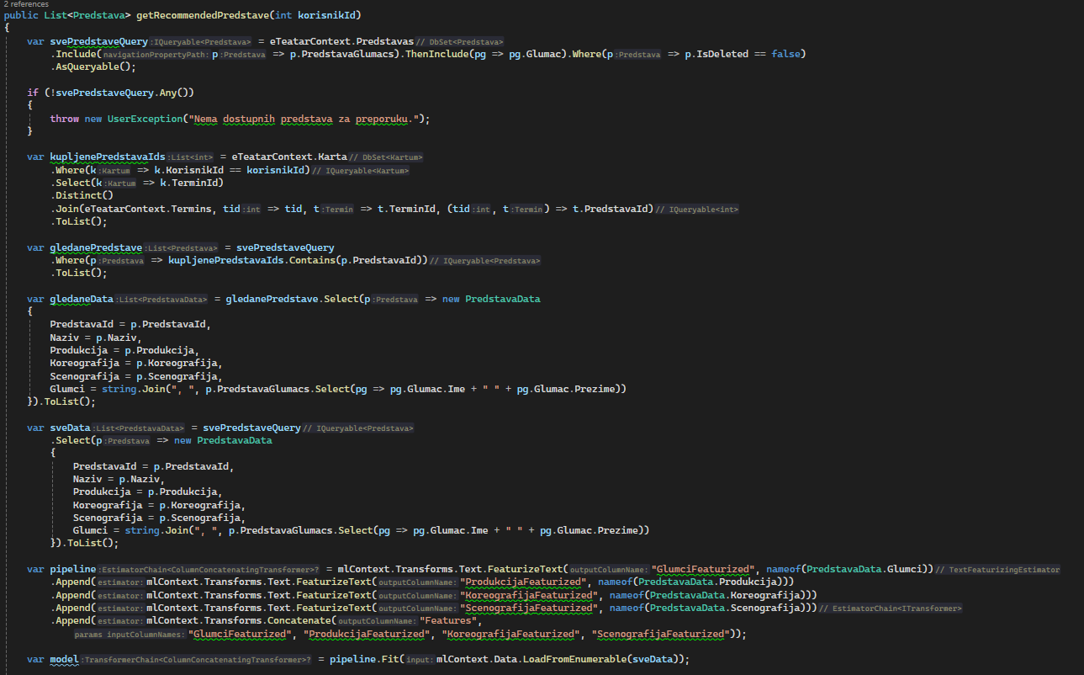

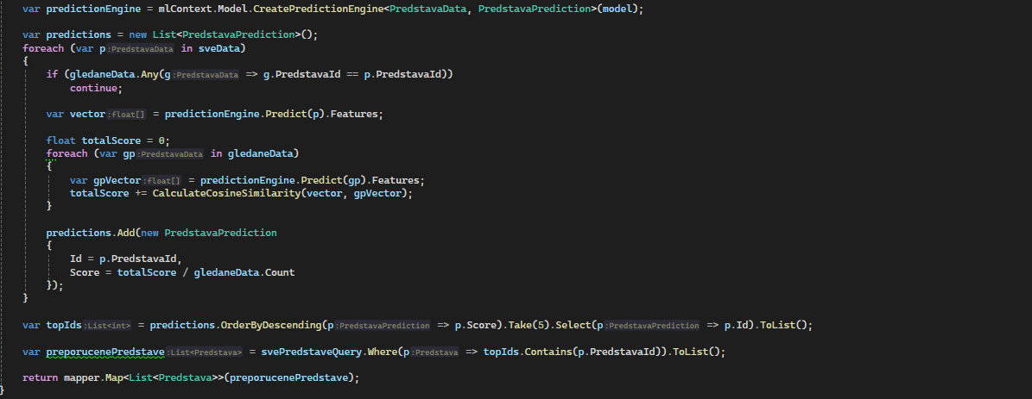

**Putanja do code-a u aplikaciji gdje se poziva recommender sistem**

eTeatar_RS2\eTeatar\UI\eteatar_mobile\lib\screens home_screen.dart

**Putanja i slika do mjesta u aplikaciji gdje se koristi recommender sistem**

1. Prijaviti se u mobilnu aplikaciju s idućim kredencijalima   
   Korisničko ime : mobile  
   Lozinka: test
2. Na početnoj stranici se nalaze preporučene predstave

